Министерство образования и науки Российской Федерации
Муромский институт (филиал)
федерального государственного бюджетного образовательного учреждения высшего образования
«Владимирский государственный университет
имени Александра Григорьевича и Николая Григорьевича Столетовых»
(МИ ВлГУ)

Отделение среднего профессионального образования

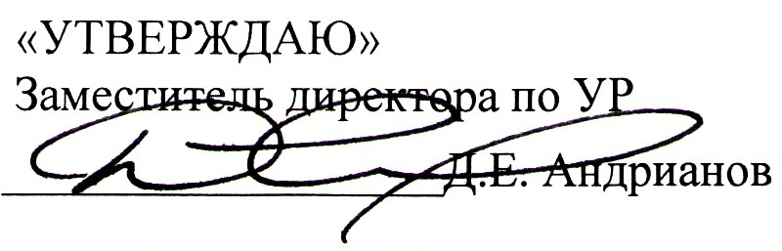
« 14 » 09 2017 г.

Рабочая программа дисциплины

Документационное обеспечение управления

для специальности 38.02.01 Экономика и бухгалтерский учет (по отраслям)

Муром, 2017 г.

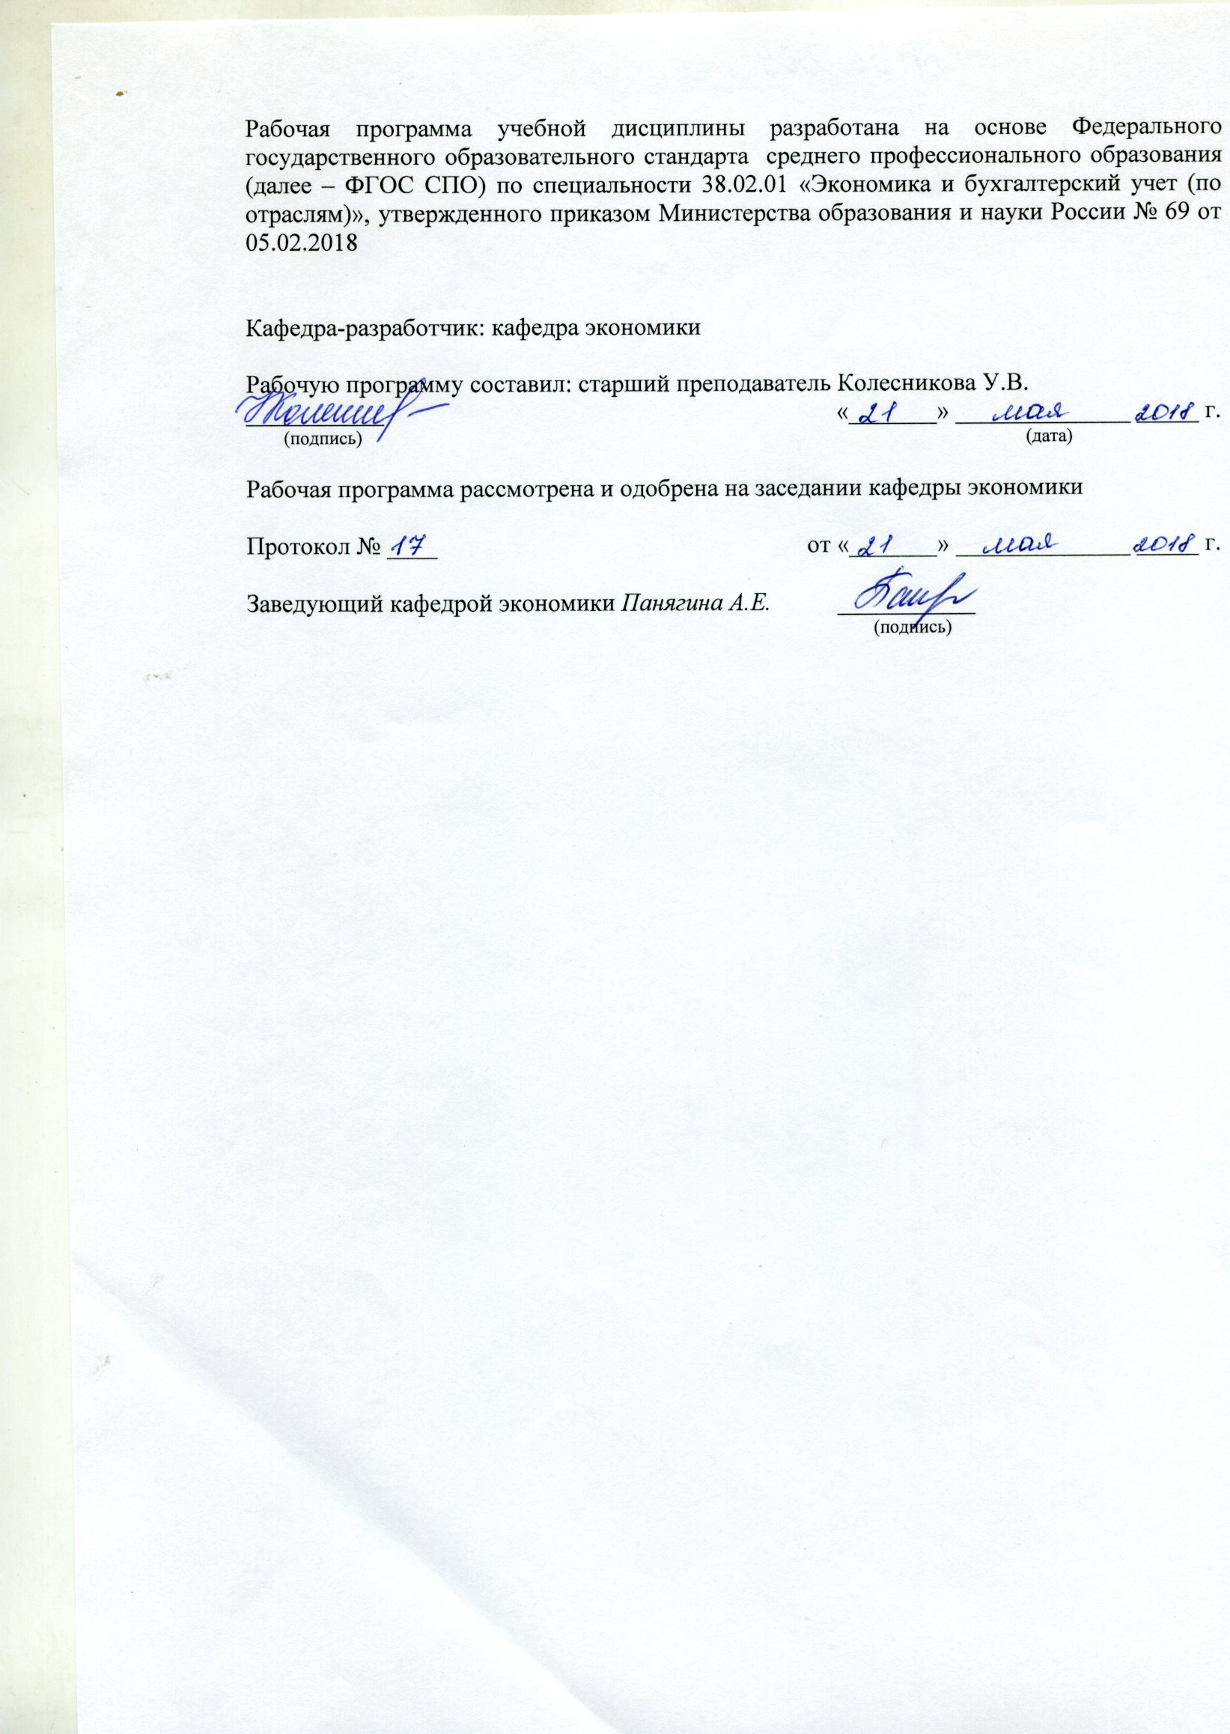

СОДЕРЖАНИЕ

1. ПАСПОРТ РАБОЧЕЙ ПРОГРАММЫ УЧЕБНОЙ ДИСЦИПЛИНЫ
2. СТРУКТУРА И СОДЕРЖАНИЕ УЧЕБНОЙ ДИСЦИПЛИНЫ
3. УСЛОВИЯ РЕАЛИЗАЦИИ УЧЕБНОЙ ДИСЦИПЛИНЫ
4. КОНТРОЛЬ И ОЦЕНКА РЕЗУЛЬТАТОВ ОСВОЕНИЯ

1. ПАСПОРТ РАБОЧЕЙ ПРОГРАММЫ УЧЕБНОЙ ДИСЦИПЛИНЫ

Документационное обеспечение управления

1.1. Область применения рабочей программы
Рабочая программа учебной дисциплины является частью программы подготовки специалистов среднего звена в соответствии с ФГОС по специальности 38.02.01 Экономика и бухгалтерский учет (по отраслям).
Рабочая программа учебной дисциплины может быть использована в дополнительном профессиональном образовании, для получения дополнительных компетенций, умений и знаний, необходимых для обеспечения конкурентоспособности выпускника на рынке труда и продолжения образования по специальности.

1.2. Место учебной дисциплины в структуре программы подготовки специалистов среднего звена:
Учебная дисциплина ОП.06 Документационное обеспечение управления относится к общепрофессиональным дисциплинам профессионального учебного цикла.

1.3. Цели и задачи учебной дисциплины - требования к результатам освоения учебной дисциплины:
Цели учебной дисциплины:

В результате освоения учебной дисциплины обучающийся должен уметь:
- грамотно излагать свои мысли и оформлять документы по профессиональной тематике на государственном языке (ОК 05);
- писать простые связные сообщения на знакомые или интересующие профессиональные темы (ОК 10);
- оформлять документацию в соответствии с нормативной базой, в том числе с использованием информационных технологий; использовать унифицированные формы документов (ПК 13, ПК 27, ПК 32, ПК 34);
- осваивать технологии автоматизированной обработки документации; осуществлять хранение и поиск документов; использовать телекоммуникационные технологии в электронном документообороте (ПК 11, ПК 32, ПК 34).

В результате освоения учебной дисциплины обучающийся должен знать:
- правила оформления документов и построения устных сообщений (ОК 05);
- лексический минимум, относящийся к описанию предметов, средств и процессов профессиональной деятельности (ОК 10);
- понятие, цели, задачи и принципы делопроизводства; основные понятия документационного обеспечения управления; системы документационного обеспечения управления; классификацию документов (ОК 10);
- требования к составлению и оформлению документов (ПК 13, ПК 27, ПК 32, ПК 34);
- организацию документооборота; основы приема, обработки, регистрации, контроля, хранения документов, номенклатуру дел (ПК 11, ПК 32, ПК 34).

В результате освоения дисциплины обучающийся должен владеть следующими общими (ОК) и профессиональными (ПК) компетенциями:
- ОК 05. Осуществлять устную и письменную коммуникацию на государственном языке Российской Федерации с учетом особенностей социального и культурного контекста;
- ОК 10. Пользоваться профессиональной документацией на государственном и иностранном языках;
- ПК 11. Обрабатывать первичные бухгалтерские документы;
- ПК 13. Проводить учет денежных средств, оформлять денежные и кассовые документы;
- ПК 27. Выполнять контрольные процедуры и их документирование, готовить и оформлять завершающие материалы по результатам внутреннего контроля.
- ПК 32. Оформлять платежные документы для перечисления налогов и сборов в бюджет, контролировать их прохождение по расчетно-кассовым банковским операциям;
- ПК 34. Оформлять платежные документы на перечисление страховых взносов во внебюджетные фонды и налоговые органы, контролировать их прохождение по расчетно-кассовым банковским операциям.

1.4. Количество часов на освоение программы учебной дисциплины:
Максимальной учебной нагрузки обучающегося 42 часа, в том числе:
обязательной аудиторной нагрузки обучающегося 38 часов;
самостоятельной нагрузки обучающегося 4 часа.

2. СТРУКТУРА И СОДЕРЖАНИЕ УЧЕБНОЙ ДИСЦИПЛИНЫ

2.1. Объем учебной дисциплины и виды учебной работы

Вид учебной работы | Объем часов
 | 2 семестр | 3 семестр
Максимальная учебная нагрузка (всего) | 20 | 22
Обязательная аудиторная учебная нагрузка (всего) | 18 | 20
В том числе:
лекционные занятия | 10 | 12
практические занятия
лабораторные работы | 8 | 8
контрольные работы
курсовая работа
Самостоятельная работа обучающегося (всего) | 2 | 2
Итоговая аттестация в форме | Рейтинговая оценка | Рейтинговая оценка

2.2. Тематический план и содержание учебной дисциплины

Наименование разделов и тем | Содержание учебного материала, лабораторные работы и практические занятия, самостоятельная работа обучающихся | Объем часов | Уровень освоения
1 | 2 | 3 | 4
 | 2 семестр
Раздел 1 | Документирование управленческой деятельности
Тема 1.1 Введение в дисциплину | Содержание учебного материала
 | Лекционные занятия. Содержание дисциплины, цели и задачи, определение роли в подготовке специалиста. Научные представления о документационном обеспечении управления, история развития и современное состояние. | 2 | 1
 | Самостоятельная работа обучающихся. Современная регламентация документационного обеспечения управления. | 1 | 3
Тема 1.2 Классификация документов. Требования к составлению и оформлению документов | Содержание учебного материала
 | Лекционные занятия. Виды и классификация документов. Унификация и стандартизация. Государственные стандарты на унифицированные системы документации. Требования к оформлению бланков и реквизитов. Электронное оформление документации. | 2 | 1
Тема 1.3 Организационно-распорядительная документация | Содержание учебного материала
 | Лекционные занятия. Основные группы организационно-распорядительных документов. Характеристика и состав организационно-распорядительных документов (устава, положения, инструкции, должностной инструкции, правил, приказов, распоряжений, указаний и т.д.), требования к их оформлению. | 2 | 1
 | Лабораторные работы. Составление организационных и распорядительных документов. | 4 | 3
Тема 1.4 Информационно-справочная документация | Содержание учебного материала
 | Лекционные занятия. Характеристика и состав информационно-справочных документов и требования к их оформлению. | 2 | 1
 | Лабораторные работы. Составление информационно-справочных документов. | 4 | 3
 | Самостоятельная работа обучающихся. Акты и требования по их оформлению. | 1 | 3
Тема 1.5 Документация по личному составу | Содержание учебного материала
 | Лекционные занятия. Характеристика комплексов кадровой документации. Оформление кадровых документов. Работа с кадровой документацией. | 2 | 1
 | 3 семестр
Тема 1.6 Финансовая и бухгалтерская документация | Содержание учебного материала
 | Лекционные занятия. Финансовая и бухгалтерская документация. Состав. Требования к оформлению в соответствии с законодательством РФ. Первичные учетные документы. Регистры бухгалтерского учета. Обязательный состав реквизитов первичных учетных документов. Оформление счет-фактуры, платежного поручения, акта о приемке-передаче товарно-материальных ценностей на хранение, приходного кассового ордера. | 4 | 1
 | Лабораторные работы. Составление финансовой и бухгалтерской документации. | 4 | 3
 | Самостоятельная работа обучающихся. Бухгалтерская обработка документов. | 1 | 3
Раздел 2 | Организация документооборота на предприятии
Тема 2.1 Организация документооборота | Содержание учебного материала
 | Лекционные занятия. Технологии документационного обеспечения управления. Документопотоки. Технология обработки документов. Внутренний документооборот. Прием, рассмотрение и регистрация документов. Формы регистрации документов. Контроль исполнения документов. | 4 | 1
 | Самостоятельная работа обучающихся. Технология работы с входящими, исходящими и внутренними документами. | 1 | 3
Тема 2.2 Систематизация документов. Формирование дел. Хранение | Содержание учебного материала
 | Лекционные занятия. Систематизация документов. Принципы формирования дел, требования по заполнению. Оформление дел. Внутренняя опись, акт о выделении документов к уничтожению и снятию с учета. Подготовка дел для длительного хранения. Обеспечение сохранности документов. Хранение документов. | 4 | 1
 | Лабораторные работы. Формирование, хранение и уничтожение дел. | 4 | 3
Всего: |  | 42

Для характеристики уровня освоения учебного материала используются следующие обозначения:
- ознакомительный (узнавание новых объектов, свойств);
- репродуктивный (выполнение деятельности по образцу, инструкции или под руководством);
- продуктивный (планирование и самостоятельное выполнение деятельности, решение проблемных задач).

3. УСЛОВИЯ РЕАЛИЗАЦИИ УЧЕБНОЙ ДИСЦИПЛИНЫ

3.1. Требования к минимальному материально – техническому обеспечению
Реализация учебной дисциплины требует наличия кабинета документационного обеспечения управления.

3.2. Информационное обеспечение обучения
Перечень рекомендуемых учебных изданий, интернет – ресурсов, дополнительной литературы.

Основные источники:
- Документационное обеспечение управления : учебник / Т.А. Быкова, Е.А. Скрипко, Ю.М. Кукарина, А.Ю. Конькова, С.А. Глотова. — Москва: КноРус, 2018. — 266 с. — Для СПО.. https://www.book.ru/book/926891
- Документационное обеспечение управления (с основами архивоведения): учебное пособие / М.И. Басаков. — Москва : КноРус, 2018. — 216 с. — Для СПО и НПО.. https://www.book.ru/book/926606
- Документационное обеспечение управления : учебник / В.В. Вармунд. — Москва: Юстиция, 2018. — 271 с. — СПО.. https://www.book.ru/book/924242

Дополнительные источники:
- Документационное обеспечение управленческих процессов : учебное пособие / Л.В. Широкова, И.А. Астафьева. — Москва : Русайнс, 2018. — 110 с.. https://www.book.ru/book/926766
- Документационное обеспечение управления в организации : учебное пособие / О.Н. Соколова, Т.А. Акимочкина. — Москва : КноРус, 2016. — 156 с. — Для бакалавров.. https://www.book.ru/book/918509
- Андреева, В.И. Делопроизводство: организация и ведение : учебно-практическое пособие / Андреева В.И. — Москва : КноРус, 2018. — 294 с.. https://www.book.ru/book/929948

Интернет-ресурсы:
- СПС «Консультант Плюс», URL: http://www.consultant.ru/
- Электронная библиотечная система ibooks.ru, URL: http://www.ibooks.ru
- Электронная библиотечная система BOOK.ru, URL: http://www.book.ru
- Электронная библиотечная система «IPRbooks», URL: http://www.iprbookshop.ru

4. КОНТРОЛЬ И ОЦЕНКА РЕЗУЛЬТАТОВ ОСВОЕНИЯ

Результаты обучения (освоенные умения, усвоенные знания) | Формы и методы контроля и оценки результатов обучения
грамотно излагать свои мысли и оформлять документы по профессиональной тематике на государственном языке | Тестирование, выполнение практических заданий
писать простые связные сообщения на знакомые или интересующие профессиональные темы | Тестирование, выполнение практических заданий
оформлять документацию в соответствии с нормативной базой, в том числе с использованием информационных технологий; использовать унифицированные формы документов | Тестирование, выполнение практических заданий
осваивать технологии автоматизированной обработки документации; осуществлять хранение и поиск документов; использовать телекоммуникационные технологии в электронном документообороте | Тестирование, выполнение практических заданий
правила оформления документов и построения устных сообщений | Устный опрос, тестирование
лексический минимум, относящийся к описанию предметов, средств и процессов профессиональной деятельности | Устный опрос, тестирование
понятие, цели, задачи и принципы делопроизводства; основные понятия документационного обеспечения управления; системы документационного обеспечения управления; классификацию документов | Устный опрос, тестирование
требования к составлению и оформлению документов | Устный опрос, тестирование
организацию документооборота; основы приема, обработки, регистрации, контроля, хранения документов, номенклатуру дел | Устный опрос, тестирование

